Φύλλο Εργασίας

Φύλλο εργασίας 1
Όνομα Ομάδας :…………………………………………..................
Την ομάδα μας απαρτίζουν οι: 1) …………………………………………………….
2) …………………………………………………….
3)……………………………………………………..
Εισαγωγή:
Αγαπητοί μαθητές, στη σημερινή δραστηριότητα, θα έρθετε σε επαφή με ένα νέο περιβάλλον προσομοίωσης το Tinkercad, που επιτρέπει τη βιωματική εξάσκηση των χρηστών στον σχεδιασμό και την τρισδιάστατη αναπαράσταση. Το Tinkercad είναι μια δωρεάν, διαδικτυακή πλατφόρμα της Autodesk και λειτουργεί απευθείας στον περιηγητή σας, χωρίς εγκατάσταση λογισμικού. Απαιτεί εγγραφή και είναι ιδανικό για την εκμάθηση των βασικών αρχών της τρισδιάστατης σχεδίασης.
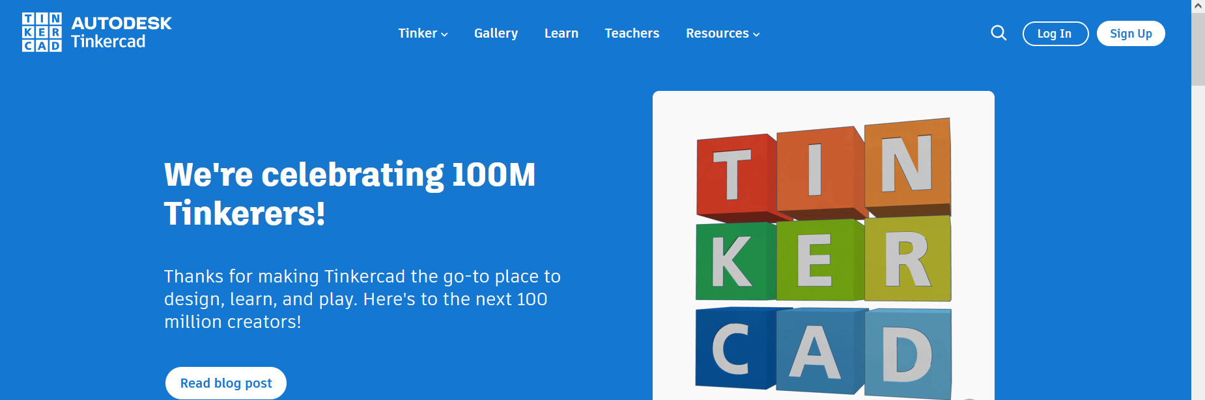
Στόχοι:
- Να δημιουργήσετε προσωπικό λογαριασμό στην εν λόγω πλατφόρμα.
- Να εξοικειωθείτε με το περιβάλλον του Tinkercad και τις βασικές λειτουργίες του.
- Να μάθετε βασικές εντολές εισαγωγής / μορφοποίησης γεωμετρικών στερεών
- Να σκεφτείτε με ποιους τρόπους θα μπορούσατε να εκμεταλλευτείτε τις δυνατότητες του Tinkercad
- Να συνεργάζεστε με τους συμμαθητές / τριές σας για την άρση των δυσκολιών που θα προκύψουν.

Βήμα 1^{ο} Δημιουργία Λογαριασμού
Αν θέλετε, μπορείτε να μπείτε και στον ακόλουθο σύνδεσμο, να παρακολουθήσετε μέσω youtube τη διαδικασία εγγραφής
https://www.youtube.com/watch?v=-LlCSnEqFp0 (διάρκεια 4:45)
Διαφορετικά, ακολούθησε τις παρακάτω οδηγίες:
• Άνοιξε τον φυλλομετρητή (Chrome/Firefox).
• Πληκτρολόγησε: www.tinkercad.com
• Πάτησε: Sign Up (πάνω δεξιά)

• Επίλεξε: Create a personal account
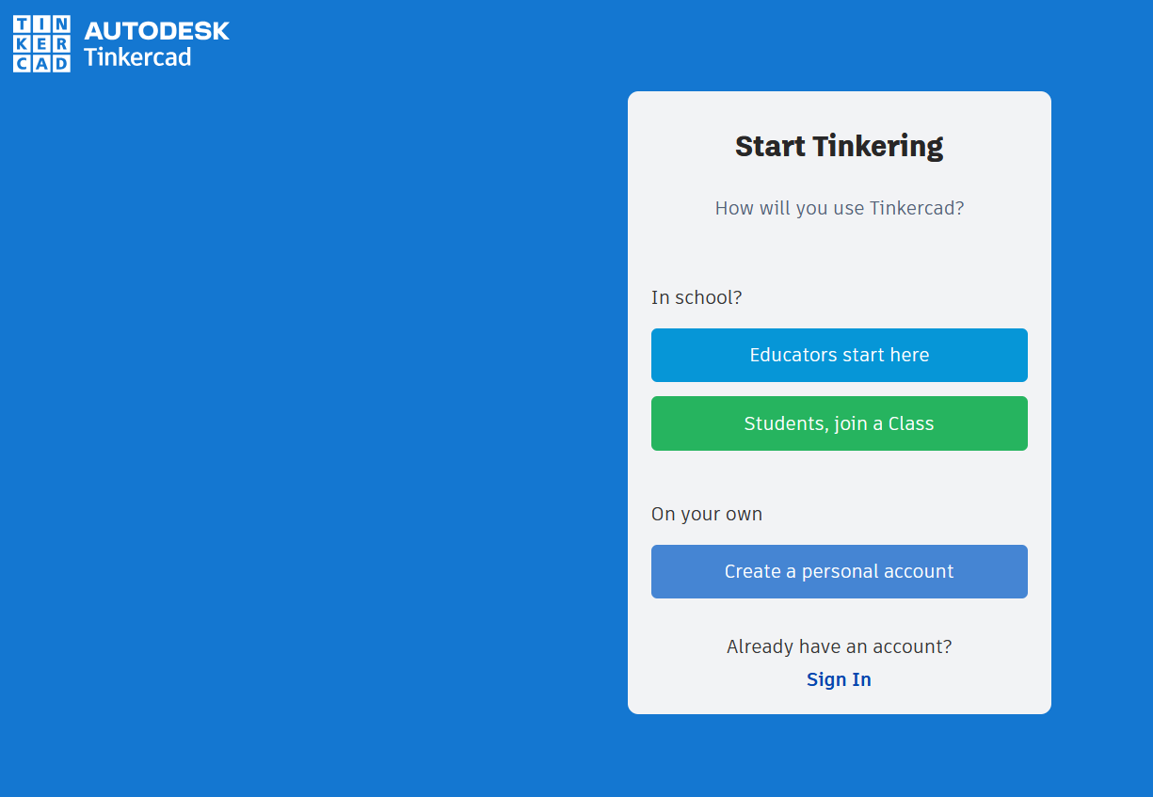

- Συνδέσου με e-mail ή λογαριασμό Google (αν έχεις).

 | 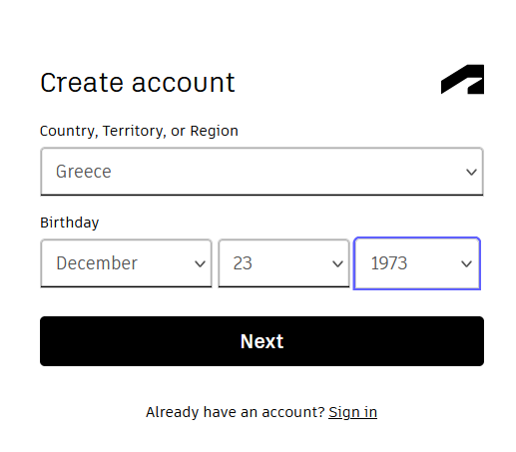 | 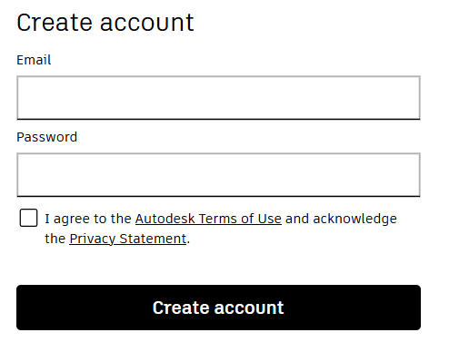  ΠΡΟΣΟΧΗ ! Το password είναι ο κωδικός που θα επιλέξουμε εμείς για να μπαίνουμε κάθε φορά στο πρόγραμμα

• Μόλις μπείς, επίλεξε “Create”. και έπειτα 3D Design
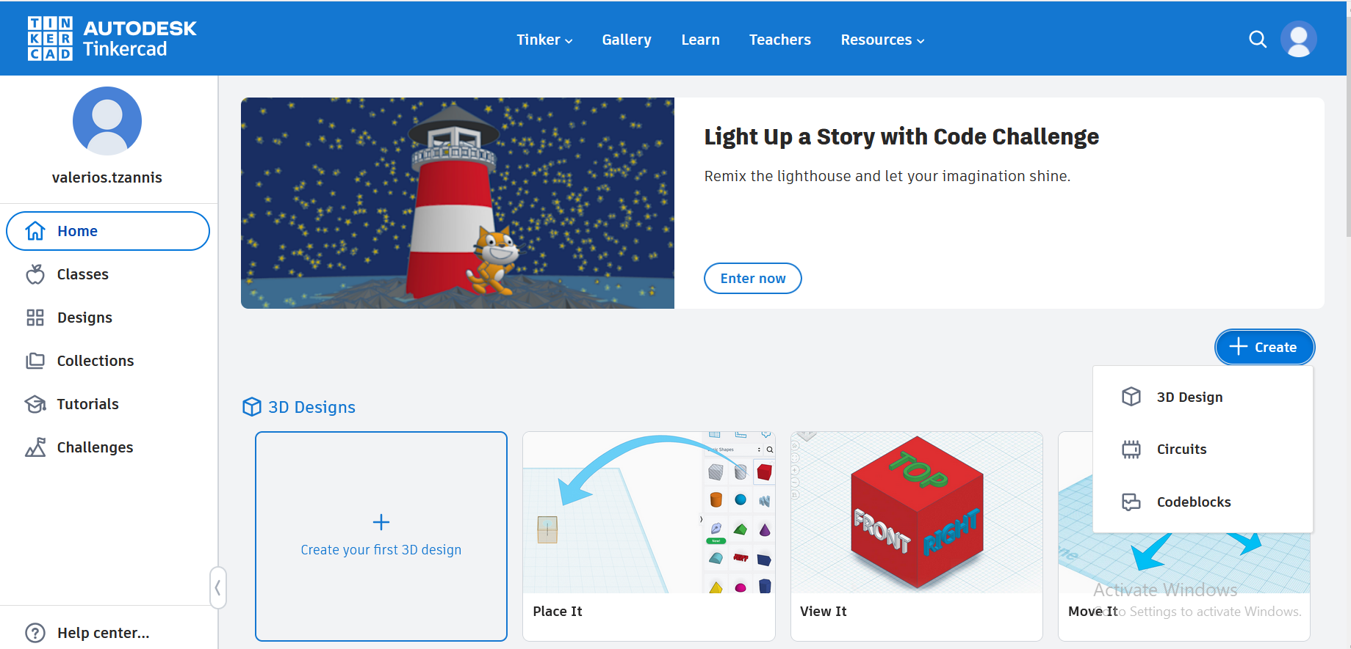

Εάν η οθόνη σου δείχνει το παρακάτω, τα κατάφερες!!
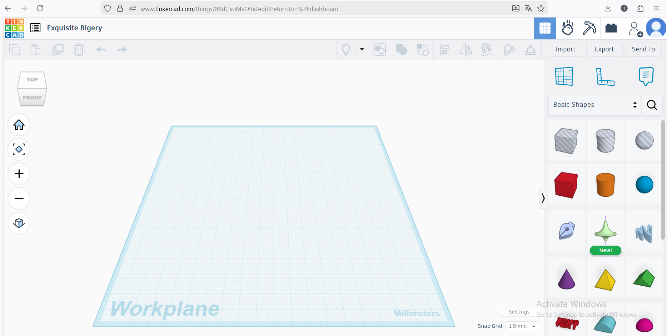

- Ποιο είναι το όνομα του πρώτου σχεδίου που σου έδωσε αυτόματα το Tinkercad;
…………………………………………………………………………………………
- Μπορείς να μετονομάσεις το πρότζεκτ σου; …………………………………………………………………………………………

Βήμα 2: Εξοικείωση με το χώρο εργασίας

Παρακολούθησε το παρακάτω βίντεο
https://www.youtube.com/watch?v=odV7Lqfa_j4 ( διάρκεια 7:40)
Έπειτα, περιεργάσου μόνος / μόνη σου το περιβάλλον εργασίας. Σύρε διάφορα γεωμετρικά στερεά που βρίσκονται δεξιά, στο χώρο σχεδίασης στο κέντρο. Προσπάθησε να τοποθετήσεις έναν κύβο, μια πυραμίδα, ένα κύλινδρο και μια σφαίρα όπως φαίνεται στην παραπάνω εικόνα. Παρατήρησε ότι η μπάρα δεξιά γράφει Basic Shapes

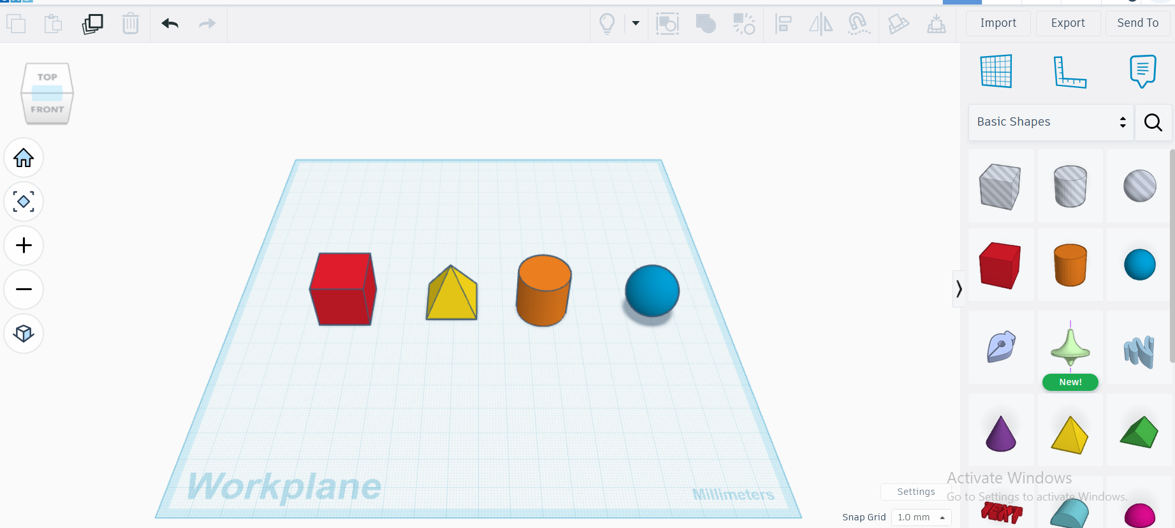

Προσπάθησε να αλλάξεις τη θέση, το χρώμα και το μέγεθος δύο τουλάχιστον σχημάτων. Παράδειγμα:

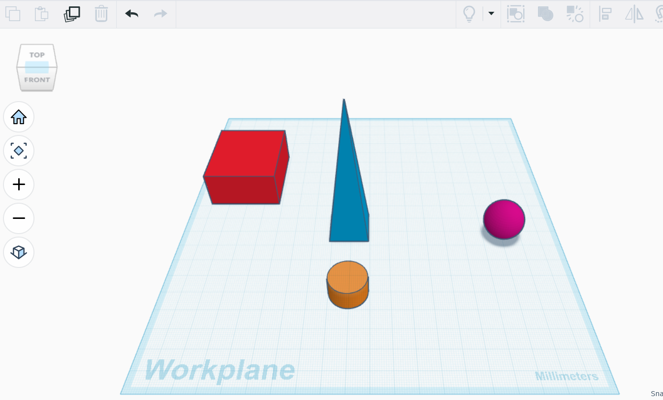

Βήμα 3: Ανατροφοδότηση / Αξιολόγηση δράσης

Μπείτε στον παρακάτω σύνδεσμο και απαντήστε στις ερωτήσεις ανατροφοδότησης της δραστηριότητας

https://forms.gle/DL6HjiXS1u81Wdgk9

